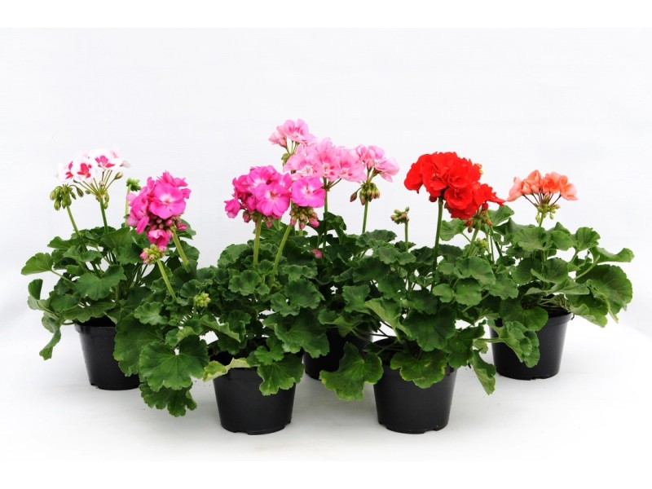
AKCJA
KWIATY
ZA ELEKTOGRATY

Regulamin prowadzenia akcji:

W ramach prowadzonej zbiórki będzie odbierany sprzęt elektryczny i elektroniczny (elektroodpady) z poniższych grup:

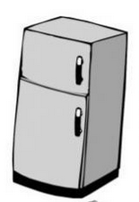
I Grupa - Wielkogabarytowe urządzenia tj.
Chłodziarki, zamrażarki, pralki, suszarki do ubrań, zmywarki, kuchenki gazowe i elektryczne, piece elektryczne, elektryczne płyty grzejne, grzejniki elektryczne, urządzenia klimatyzacyjne.

II Grupa - Małogabarytowe urządzenia tj.

odkurzacze, tostery, frytkownice, maszynki do mięsa, monitory, mikrofalówki, komputery, telewizory, drukarki, laptopy, sprzęt kopiujący, maszyny do pisania, kamery video,

III Grupa – wszystkie pozostałe urządzenia nie wymienione w I i II grupie.

Za oddanie sprzętu z grupy I mieszkaniec otrzyma:
- 1- 3 szt. elektroodpadów – 10 sadzonek kwiatów
- 4 - 6 szt. elektroodpadów – 20 sadzonek kwiatów
- 7- i więcej szt. elektroodpadów – 24 sadzonek kwiatów
Jeden mieszkaniec, który oddaje zużyty sprzęt elektryczny i elektroniczny nie może otrzymać więcej niż 24 szt. sadzonek kwiatów.

Za oddanie sprzętu z grupy II mieszkaniec otrzyma:
- 1-3 szt. elektroodpadów – 5 sadzonek kwiatów
- 4-6 szt. elektroodpadów – 10 sadzonek kwiatów
- 7- i więcej szt. elektroodpadów – 12 sadzonek kwiatów
Organizator na akcję przeznaczył określoną ilość sadzonek kwiatów. W przypadku ich wyczerpania akcja zbierania elektroodpadów będzie nadal prowadzona jednak bez wydawania sadzonek kwiatów.
Za oddanie sprzętu z grupy III mieszkaniec otrzyma:
- 1-3 szt. elektroodpadów – 1 sadzonkę kwiatów
- 4-6 szt. elektroodpadów – 2 sadzonki kwiatów
- 7- i więcej szt. elektroodpadów – 3 sadzonki kwiatów


Organizator:

Projekt współfinansowany ze środków Unii Europejskiej

